Modelo Entidad/ Relación
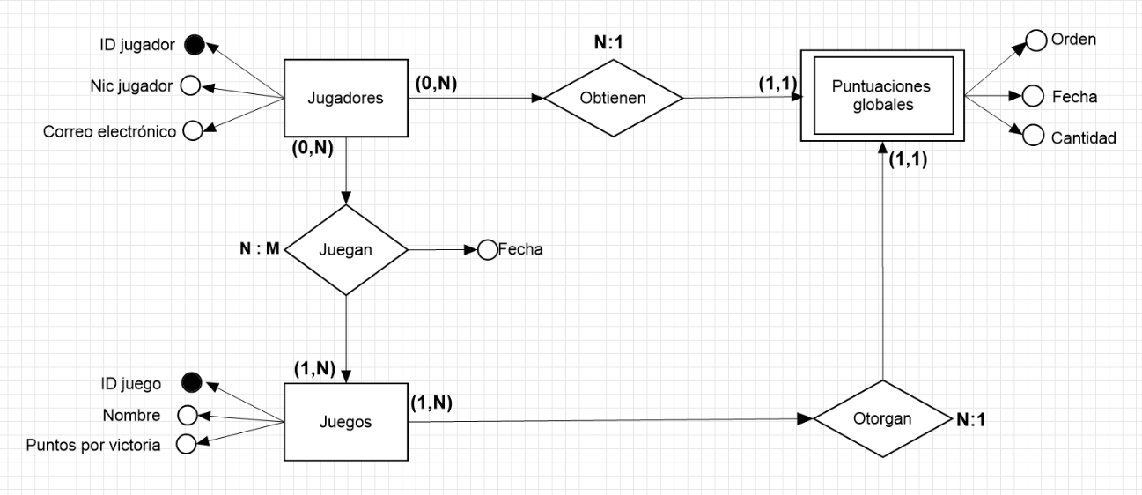
Modelo Relacional
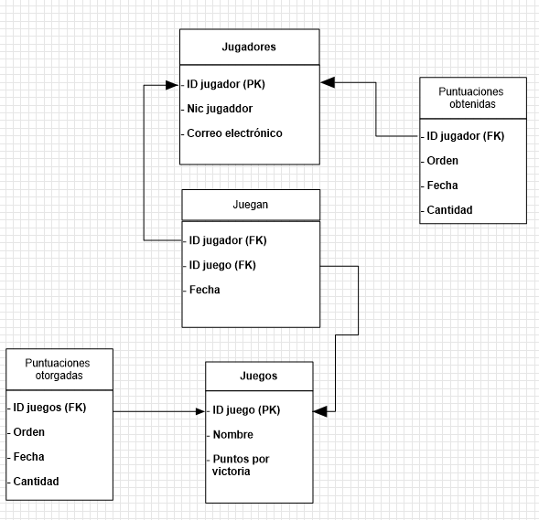

Normalización
Jugadores: (ID jugador, Nic jugador, correo electrónico)
Primera forma normal:
(ID jugador, Nic jugador, correo electrónico)
Segunda forma normal:
(ID jugador, Nic jugador, correo electrónico)
Tercera forma normal:
Puntuaciones obtenidas: (ID jugador, orden, Fecha, Cantidad)
Primera forma normal:
(ID jugador, orden, Fecha, Cantidad)
Segunda forma normal:
(ID jugador, orden, Fecha, Cantidad)
Tercera forma normal:
(ID jugador, orden, Fecha, Cantidad)
Juegan: (ID jugador, ID juego, Fecha)
Primera forma normal:
(ID jugador, ID juego, Fecha)
Segunda forma normal:
(ID partida, ID jugador, ID juego, Fecha)
Tercera forma normal:
(ID partida, ID jugador, ID juego, Fecha)
Juegos: (ID juego, nombre, puntos por victoria)
Primera forma normal:
(ID juego, nombre, puntos por victoria)
Segunda forma normal:
(ID juego, nombre, puntos por victoria)
Tercera forma normal:
(ID juego, nombre, puntos por victoria)

Puntuaciones otorgadas: (ID juegos, Orden, Fecha, Cantidad)
Primera forma normal:
(ID juegos, Orden, Fecha, Cantidad)
Segunda forma normal:
(ID juegos, Orden, Fecha, Cantidad)
Tercera forma normal:
(ID juegos, Orden, Fecha, Cantidad)

